**GOFIO AMASADO**

**Ingredientes**

 8 raciones

1. 500 gr Gofio de millo y trigo
2. 250 ml Agua
3. 200 ml Miel de Palma (Palmera Canaria)
4. 100 gr Granillo de Almendras
5. 43 gr Pasas de corinto (uvas pasas pequeñas sin semilla)
6. .... Paras las barritas de chocolate
7. Chocolate con leche o negro (al gusto)
8. Chocolate blanco

**Pasos**

1. Hay múltiples variantes de gofio amasado. La receta más simple es: amasar gofio con agua y un poco de sal.  
   Esta operación se solía hacer en un lebrillo o en un “zurrón”.  
   El zurrón es una piel de “baifo”, “cabrito”(cría de Cabra), bolsa grande de pellejo, que regularmente usaban los pastores para guardar y llevar su comida u otras cosas”, preparada para tal menester. Hay muy poca gente que se “ajeite” (tenga maña) para amasar el gofio en un zurrón.

[Foto del paso 1 de la receta Gofio amasado con miel de Palma, Almendras y Pasas
“TURRÓN CANARIO” y....
Barritas con Chocolate](https://cookpad.com/es/step_attachment/images/84988b9b96b30f02)[Foto del paso 1 de la receta Gofio amasado con miel de Palma, Almendras y Pasas
“TURRÓN CANARIO” y....
Barritas con Chocolate](https://cookpad.com/es/step_attachment/images/e70849c4017aeaa9)

1. En un bol amplio ponemos el gofio, hacemos un hueco en el centro y añadimos el agua. Comenzamos amasando (mezclando) hasta que quede bien integrado todo.

[Foto del paso 2 de la receta Gofio amasado con miel de Palma, Almendras y Pasas
“TURRÓN CANARIO” y....
Barritas con Chocolate](https://cookpad.com/es/step_attachment/images/2c72394b8f6717b7)[Foto del paso 2 de la receta Gofio amasado con miel de Palma, Almendras y Pasas
“TURRÓN CANARIO” y....
Barritas con Chocolate](https://cookpad.com/es/step_attachment/images/0cd6f6a8facc0e97)

1. Agregamos la Miel de Palma y continuamos amasando durante unos 10 minutos. El truco está en coger una porción con la palma de la mano izquierda (o derecha) y otra porción con la otra mano y restregarlo (mezclarlo) con fuerza y así sucesivamente. Nos queda una masa uniforme.

[Foto del paso 3 de la receta Gofio amasado con miel de Palma, Almendras y Pasas
“TURRÓN CANARIO” y....
Barritas con Chocolate](https://cookpad.com/es/step_attachment/images/f3e593138f88ba23)[Foto del paso 3 de la receta Gofio amasado con miel de Palma, Almendras y Pasas
“TURRÓN CANARIO” y....
Barritas con Chocolate](https://cookpad.com/es/step_attachment/images/fa5b809983566e0d)

1. Añadimos las Almendras, las pasas y seguimos amasando y sobando el gofio un buen rato (como si fuera la masa de pan). Procurando que quede más bien dura.

[Foto del paso 4 de la receta Gofio amasado con miel de Palma, Almendras y Pasas
“TURRÓN CANARIO” y....
Barritas con Chocolate](https://cookpad.com/es/step_attachment/images/24347f436f3853f5)[Foto del paso 4 de la receta Gofio amasado con miel de Palma, Almendras y Pasas
“TURRÓN CANARIO” y....
Barritas con Chocolate](https://cookpad.com/es/step_attachment/images/fc061621d6f38882)

1. La pasamos a una tabla (opcional, se puede seguir con las dos manos...), hacemos una bola y dándole forma de cilindro redondeando las puntas (quedando como un huevo grandote).

[Foto del paso 5 de la receta Gofio amasado con miel de Palma, Almendras y Pasas
“TURRÓN CANARIO” y....
Barritas con Chocolate](https://cookpad.com/es/step_attachment/images/4668d17597038ae0)[Foto del paso 5 de la receta Gofio amasado con miel de Palma, Almendras y Pasas
“TURRÓN CANARIO” y....
Barritas con Chocolate](https://cookpad.com/es/step_attachment/images/ecdec7b4d0463979)[Foto del paso 5 de la receta Gofio amasado con miel de Palma, Almendras y Pasas
“TURRÓN CANARIO” y....
Barritas con Chocolate](https://cookpad.com/es/step_attachment/images/4b0e0164b01f2224)

1. Por último le pasamos la mano con un poco de gofio y cortamos rodajas de 1 cm aproximadamente.

[Foto del paso 6 de la receta Gofio amasado con miel de Palma, Almendras y Pasas
“TURRÓN CANARIO” y....
Barritas con Chocolate](https://cookpad.com/es/step_attachment/images/fc1d9e5b35c8db8e)[Foto del paso 6 de la receta Gofio amasado con miel de Palma, Almendras y Pasas
“TURRÓN CANARIO” y....
Barritas con Chocolate](https://cookpad.com/es/step_attachment/images/b1a3e7265cc44408)

1. BARRITAS DE GOFIO CON CHOCOLATE..... en una tabla ponemos un poco de gofio amasado, con una espátula de cocina formamos un cuadrado de 8x8 cm y 1 cm de grueso dejándola bien sellada, cortamos las barritas de 2 cm ancho. Nos quedan 4 barritas.

[Foto del paso 7 de la receta Gofio amasado con miel de Palma, Almendras y Pasas
“TURRÓN CANARIO” y....
Barritas con Chocolate](https://cookpad.com/es/step_attachment/images/9d8dd7cf50b4d336)[Foto del paso 7 de la receta Gofio amasado con miel de Palma, Almendras y Pasas
“TURRÓN CANARIO” y....
Barritas con Chocolate](https://cookpad.com/es/step_attachment/images/ac9415fc45582af3)[Foto del paso 7 de la receta Gofio amasado con miel de Palma, Almendras y Pasas
“TURRÓN CANARIO” y....
Barritas con Chocolate](https://cookpad.com/es/step_attachment/images/32f605bf93e92bff)

1. Ponemos los chocolates en vasos independientes y los derretimos en el microondas o al baño María. Con una cuchara o manga pastelera los pasamos por las barritas de gofio. Las pasamos con cuidado a una bandeja, tapamos con film y lo pasamos a la nevera unos minutos.

[Foto del paso 8 de la receta Gofio amasado con miel de Palma, Almendras y Pasas
“TURRÓN CANARIO” y....
Barritas con Chocolate](https://cookpad.com/es/step_attachment/images/b64fb3c4fc4a72b6)[Foto del paso 8 de la receta Gofio amasado con miel de Palma, Almendras y Pasas
“TURRÓN CANARIO” y....
Barritas con Chocolate](https://cookpad.com/es/step_attachment/images/cbfc6ad1998208cd)[Foto del paso 8 de la receta Gofio amasado con miel de Palma, Almendras y Pasas
“TURRÓN CANARIO” y....
Barritas con Chocolate](https://cookpad.com/es/step_attachment/images/171329142584dc03)

1. La MIEL DE PALMA, es un producto que tiene un alto arraigo en el pueblo gomero; está elaborada exclusivamente a partir de la reducción en cocción durante algunas horas del guarapo hasta que adquiere la densidad similar a la miel de abeja y su color oscuro característico de la savia (guarapo) de la palmera canaria y es la reina de la cocina gomera, siendo utilizada en la elaboración de postres y cócteles o acompañando distintos platos.

[Foto del paso 9 de la receta Gofio amasado con miel de Palma, Almendras y Pasas
“TURRÓN CANARIO” y....
Barritas con Chocolate](https://cookpad.com/es/step_attachment/images/689b44a7b6f6a5c9)

**GOFIO AMASADO**

Dificultad baja

**Características adicionales:** Coste barato, [Recomendada para veganos](https://www.recetasgratis.net/recetas-veganas), [Recomendada para vegetarianos](https://www.recetasgratis.net/recetas-vegetarianas), [Receta sin lactosa](https://www.recetasgratis.net/recetas-sin-lactosa), [Receta sin gluten](https://www.recetasgratis.net/recetas-sin-gluten), [Receta sin sal](https://www.recetasgratis.net/recetas-sin-sal), sin cocción.

**Ingredientes:**

* 200 gramos de Gofio
* 6 cucharadas soperas de Sirope de agave (o miel si no es vegana))
* 100 gramos de Almendras peladas
* 1 cucharada sopera de Ralladura de limón
* 2 cucharaditas de [canela](https://www.recetasgratis.net/Recetas-con-canela-ingredientes_recetas-101_1.html)
* 100 gramos de Pasas
* 1 taza de Agua (240 mililitros)

**Pasos a seguir para hacer esta receta:**

**1**

Comenzaremos a elaborar esta pella de gofio con miel y frutos secos poniendo en remojo las pasas 10-15 minutos. Mientras tanto **tritura las almendras**. A continuación, separa las pasas en dos partes y trituramos la mitad con las almendras.

**2**

Para preparar la pella o pelota de gofio coloca en un bol el gofio, las almendras trituradas con pasas, la otra mitad de las pasas sin triturar, la canela, la ralladura de limón y el sirope de agave o miel. Mezcla todo bien para que los ingredientes del gofio amasado canario se incorporen.

**3**

Poco a poco añade agua al bol amasando la pella de gofio con miel y almendras con las manos hasta que obtengas una masa densa y sólida. Después con las manos forma una barra alargada redondeada. Como opción puedes cubrir la pella de gofio dulce con semillas de sésamo, lino, chía, etc.

Finalmente, corta la **pella de gofio dulce** en rodajas y sirve a tu gusto.

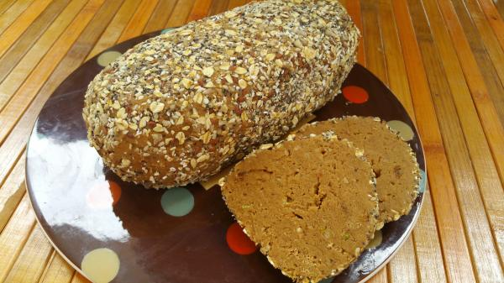

**MOJO VERDE CANARIO**

**Ingredientes:**

* 1 cabeza de Ajo
* 1 manojo de Cilantro
* 50 mililitros de Vinagre
* 250 mililitros de Aceite de oliva
* 1 cucharadita de Comino
* 1 cucharadita de Sal

**Pasos a seguir para hacer esta receta:**

**1**

El mojo verde canario se hace con un receta fácil y rápida. Lo primero que tienes que hacer es **alistar los ingredientes**, para ello, pela y aplasta un poco los ajos, también lava y pica las hojas del cilantro.

A continuación, tritura el ajo con la sal, el comino y el vinagre hasta obtener una mezcla homogénea. Para este paso puedes utilizar un mortero y hacerlo a mano o con una batidora o pica-todo eléctrico.

Para finalizar **añade las hojas de cilantro** y tritura bien y finalmente ve añadiendo el aceite poco a poco sin dejar de triturar. Agrega un poco de sal a la salsa y corrige la sazón si es necesario.

**Conserva en frío** y sirve a tu gusto.

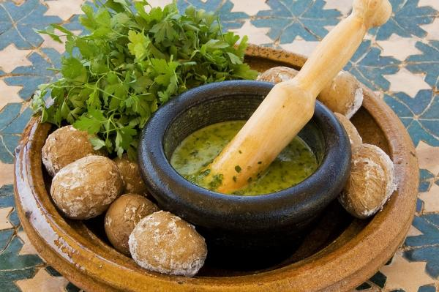

Para que les guste a los niños, pueden quitar algunos ingredientes como el vinagre y el comino.